JOGO CLADEWAY E A SISTEMÁTICA FILOGENÉTICA: UMA FERRAMENTA PARA O ENSINO DE EVOLUÇÃO

Agnaildo Sousa Sampaio

Daniel Silas Veras

Guilherme Santana Lustosa
Arlene Maria Ribeiro Silva

RESUMO:
O ensino de evolução enfrenta desafios significativos devido à complexidade dos conceitos, como seleção natural e sistemática filogenética, o que exige abordagens contextualizadas e significativas para facilitar a compreensão dos alunos. Uma solução é o uso de recursos didáticos lúdicos, que tornam o aprendizado mais dinâmico e prático. Este estudo teve como objetivo avaliar o desenvolvimento conceitual de evolução em alunos do terceiro ano do ensino médio do Instituto Federal do Maranhão (IFMA), na cidade de Caxias, Maranhão, por meio da aplicação de uma sequência didática integrada ao jogo CladeWay. A pesquisa utilizou uma abordagem empírico-experimental qualitativa, dividindo os alunos em dois grupos: experimental e controle. Ambos os grupos participaram de aulas teóricas e realizaram questionários pré e pós-teste, mas apenas o grupo experimental utilizou o jogo como ferramenta pedagógica. Os resultados revelaram que os alunos do grupo experimental demonstraram uma compreensão superior dos conceitos evolutivos e da sistemática filogenética, evidenciando a eficácia do uso de jogos didáticos. Portanto, além das aulas teóricas, metodologias alternativas como jogos lúdicos contribuem para o engajamento dos alunos, superando barreiras individuais e promovendo a aplicação prática do conhecimento adquirido.

PALAVRAS-CHAVE:
Biologia evolutiva, Ensino de Biologia, Jogos didáticos, Metodologias ativas.

CLADEWAY GAME AND PHYLOGENETIC SYSTEMATICS: A TOOL FOR TEACHING EVOLUTION
ABSTRACT:
The teaching of evolution faces significant challenges due to the complexity of concepts such as natural selection and phylogenetic systematics, requiring contextualized and meaningful approaches to facilitate student understanding. An effective solution is the use of educational games, which make learning more dynamic and practical. This study aimed to evaluate the conceptual development of evolution in third-year high school students at the Federal Institute of Maranhão (IFMA), in the city of Caxias, Maranhão, through the implementation of a didactic sequence integrated with the CladeWay game. The research employed a qualitative empirical-experimental approach, dividing the students into two groups: experimental and control. Both groups participated in theoretical lessons and completed pre- and post-tests, but only the experimental group used the game as a pedagogical tool. The results showed that the experimental group demonstrated a superior understanding of evolutionary concepts and phylogenetic systematics, highlighting the effectiveness of using educational games. We conclude that, in addition to theoretical lessons, alternative methodologies such as educational games enhance student engagement, overcoming individual barriers and promoting the practical application of acquired knowledge.

KEYWORDS:
Active methodologies, Didactic games, Evolutionary biology, Teaching Biology.

1. INTRODUÇÃO
O ensino de evolução enfrenta desafios significativos, principalmente devido à complexidade dos conceitos e processos abstratos envolvidos, como a seleção natural e as relações filogenéticas (Guimarães, 2005; Coutinho, 2013; Lima; Araújo; Lima, 2021). Esses obstáculos, somados a uma visão essencialista sobre as espécies, frequentemente geram estereótipos e concepções equivocadas do processo evolutivo, dificultando a compreensão dos alunos (Santos; Calor, 2007; Lima; Araújo; Lima, 2021). A perspectiva essencialista, caracterizada pela visão de que a natureza possui propriedades imutáveis e intrínsecas (Carneiro, 2004; Amorim, 2008), permeia o contexto educacional, levando a abordagens simplificadas que incentivam a memorização de conceitos isolados e descontextualizados (Santos; Klassa, 2012; Lima; Araújo; Lima, 2021). Tal abordagem traz implicações negativas para aprendizagem de evolução, pois, ao distanciar os conceitos de sua aplicabilidade e apresentá-los de forma simplificada, desenvolve-se uma concepção equivocada do processo evolutivo (Santos; Calor, 2007).
Para contornar essas limitações e promover uma aprendizagem mais coerente dos conteúdos de biologia evolutiva, a sistemática filogenética, que descreve a diversidade dos seres vivos e associa o processo evolutivo à biodiversidade do planeta, surge como uma alternativa promissora (Coutinho, 2013; Santos; Calor, 2007). Na sistemática filogenética, as relações genealógicas entre as espécies são explicadas por meio da construção de cladogramas, que representam as relações de parentesco através da premissa da ramificação (Mazzarolo, 2005; Santos; Calor, 2007; Amorim, 2008). A construção e análise de cladogramas permitem que os alunos visualizem as conexões genealógicas entre espécies, compreendendo a evolução como uma "árvore ramificada" em que as mudanças decorrem de modificações em um ancestral comum, facilitando a aplicação prática dos conceitos discutidos em sala e promovendo uma construção dinâmica do conhecimento científico (Santos; Calor, 2007; Coutinho, 2013).
No entanto, para que o ensino da sistemática filogenética seja eficaz em sala de aula, é necessário um processo de ensino que vá além da exposição do conteúdo, principalmente quando trabalhamos com um tema complexo que exige muita capacidade de abstração. Desse modo, o ensino da evolução intermediada por meio de mecanismos da sistemática filogenética pode ser mais eficaz ao adotar abordagens interativas e participativas, nas quais os alunos assumem um papel ativo na construção do conhecimento, visto que a aprendizagem se faz mais efetiva se aplicada a mecanismos que proporcionem uma maior interação entre o aluno e o conteúdo trabalhado (Vygotski, 1989; Nicola; Paniz, 2016; Conceição; Mota; Baguil, 2020). Uma dessas abordagens é a utilização de recursos didáticos lúdicos, como jogos educativos, que estimulam a resolução de problemas e a cooperação, proporcionando o processo de ensino mais dinâmico (Nicola; Paniz, 2016; Conceição; Mota; Baguil, 2020). Que podem efetivar a compreensão da evolução através da sistemática filogenética e desenvolver as competências gerais da educação básica, estabelecidas pela Base Nacional Comum Curricular (BNCC). Pois potencializam os temas de ensino através dos aspectos sociais e culturais, exercitando a curiosidade intelectual, empatia, o diálogo, a resolução de conflitos e a cooperação (Brasil, 2018).
Assim, os jogos didáticos surgem como uma ferramenta estratégica para superar os obstáculos no ensino de evolução, promovendo uma aprendizagem contextualizada e significativa através da ludicidade (Nicola; Paniz, 2017; Lima; Araújo; Lima, 2021). O uso de jogos educacionais permite aos alunos interpretarem e resolver problemas de forma ativa, conectando os conceitos de evolução ao seu contexto e facilitando uma compreensão mais profunda e engajada (Conceição; Mota; Baguil, 2020; Lima; Araújo; Lima, 2021). Portanto, a utilização em sala de aula de elementos da sistemática filogenética, em conjunto com metodologias alternativas, como jogos didáticos, além de abordar diversos conceitos importantes para a biologia evolutiva, ainda possibilita ao aluno um contato direto com a construção do conhecimento científico e o projeta como protagonista desta (Santos; Calor, 2007; Nicola; Paniz, 2017; Araújo; Leite, 2020).
Dessa forma, o desenvolvimento do ensino-aprendizagem de conceitos complexos, como o processo evolutivo, pode ser mais bem explorado sendo abordado de forma contextualizada e implementando a utilização de ferramentas lúdicas. Nessa perspectiva, o presente trabalho propôs uma sequência didática utilizando o jogo "Cladeway", que combina elementos da sistemática filogenética e práticas lúdicas para abordar o processo evolutivo. Assim, este trabalho avaliou o desenvolvimento conceitual de Evolução em alunos do terceiro ano do ensino médio do curso técnico integrado do Instituto Federal de Educação, Ciência e Tecnologia do Maranhão (IFMA), campus Caxias, na cidade de Caxias-MA, a partir da aplicação de uma sequência didática com o jogo Cladeway. Testando a hipótese de que uso de jogos didáticos como Cladeway facilita o desenvolvimento conceitual dos alunos sobre a evolução, superando concepções equivocadas e proporcionando uma compreensão mais dinâmica e contextualizada dos conteúdos de biologia evolutiva.

2. REFERENCIAL TEÓRICO
2.1. ENSINO DE EVOLUÇÃO
A Base Nacional Comum Curricular (BNCC) sugere que os estudantes do ensino médio analisem a complexidade dos processos relacionados à origem e evolução da vida, em especial dos seres humanos, e compreendam a diversidade dos seres vivos e a dinâmica de suas interações, bem como sua relação com o ambiente (Brasil, 2018). O pensamento evolutivo se caracteriza como o sustentáculo das Ciências Biológicas, tendo um papel importante para o entendimento da maioria dos conceitos e teorias (Santos; Calor, 2007; Coutinho, 2013; Silva, 2019). A teoria da evolução deve ser encarada como o princípio organizador do ensino de Biologia, pois a ela é responsável por explicar a diversidade, a união dessas diversas formas de vida através da história evolutiva e elucida como a diversidade biológica pode ser afetada por diferentes fatores (Guimarães, 2005; Santos; Calor, 2007; Santos; Klassa, 2012b). Em vista disso, o ensino de evolução se mostra como fator fundamental para o desenvolvimento de senso crítico de alunos da educação básica, permitindo-lhes compreender como ocorre a diversificação dos seres vivos e qual seu papel nesse processo (Silva, 2019; Lima; Araújo; Lima, 2021).
Entretanto, no Brasil, o ensino de evolução é abordado de forma fragmentada, dando ênfase à memorização de conceitos apresentados de forma descontextualizada e sem a menor abordagem histórica, causando nos alunos sérios problemas quanto à compreensão dos conceitos necessários à aprendizagem do processo evolutivo (Santos; Klassa, 2012a; Lima; Araújo; Lima, 2021). Tal abordagem apresenta inúmeras dificuldades, impedindo que os conceitos sejam internalizados de forma eficaz pelos alunos (Santos; Calor, 2007). Entre estes, está a abordagem tradicional da educação, ainda muito presente nas escolas de ensino básico, limitando a visão dos alunos acerca de como dá-se o processo evolutivo, gerando concepções errôneas que são perpetuadas e tidas como verdades absolutas (Santos; Klassa, 2012a; Coutinho, 2013).
Um dos principais problemas enfrentados no ensino de evolução é a influência exercida pelos conceitos prévios, visões de mundo e crenças religiosas enraizados nos alunos, que já adentram à sala de aula tendo pré-concepções acerca dos conceitos que constituem a teoria evolutiva, muitas vezes moldados por uma visão essencialista que enxerga as espécies como entidades com propriedades imutáveis (Guimarães, 2005; Santos; Klassa, 2012a). Tal problema é agravado ainda mais quando, nas escolas, o ensino de evolução é abordado por professores com concepções simplistas sobre o processo evolutivo, fazendo comparações malfeitas entre as teorias de Lamarck e Darwin e expondo os conteúdos sem o menor critério científico, perpetuando a visão essencialista (Guimarães, 2005; Santos; Calor, 2008).
Dessa forma, explicar o processo evolutivo como sendo um movimento linear de indivíduos mais simples se transformando em indivíduos mais complexos, compreendendo-o como um progresso de complexidade, que parte de seres menos evoluídos para seres mais evoluídos, torna o ensino de evolução totalmente ineficaz (Santos; Calor, 2008; Santos; Klassa, 2012a). Esse tipo de abordagem, unida à dificuldade de compreender o conceito de tempo geológico, configura-se em um dos principais problemas na aprendizagem dos conceitos de evolução, uma vez que impossibilita a concepção das relações de parentesco e ancestralidade existentes entre as espécies, minando a compreensão do dogma central da biologia evolutiva (Silva, 2019; Castro, 2020). A natureza abstrata do conceito de filogenia, que diz respeito à conexão entre as espécies, pode ser apontada como outro desafio a ser superado no ensino do processo evolutivo das relações evolutivas (Guimarães, 2005; Coutinho, 2013; Lima; Araújo; Lima, 2021).
Assim, as abordagens de ensino tradicional baseado em memorização de conceitos, no caráter abstrato do processo de evolução e das relações de parentesco existentes entre as espécies precisam ser resolvidos urgentemente (Silva, 2019; Lima; Araújo; Lima, 2021). Uma solução para tais problemas, além da utilização de metodologias alternativas como a ludicidade, é a inserção do pensamento filogenético no ensino de evolução (Guimarães, 2005; Santos; Calor, 2007; Castro, 2020).
2.2. CONTRIBUIÇÕES DA SISTEMÁTICA FILOGENÉTICA PARA O ENSINO DE EVOLUÇÃO
A sistemática filogenética é uma ferramenta utilizada para analisar e interpretar padrões evolutivos e compreender as conexões existentes entre os seres vivos ao longo da história, conforme as premissas de ancestralidade comum e descendência modificada (Guimarães, 2005; Santos; Calor, 2007; Lopes et al., 2014). A sistemática filogenética desempenha um papel crucial no ensino de biologia, e possibilita uma abordagem contextualizada que transcende as visões simplistas de evolução (Santos; Calor, 2007).
A utilização da filogenética pode servir como um meio de exaurir a visão essencialista ainda presente nas aulas de biologia evolutiva, transpondo o conceito de evolução, como sendo um processo que se desenvolve em linha reta do organismo menos evoluído para o mais evoluído, para um processo que pode ser representado por uma imensa árvore ramificada (Santos; Klassa, 2012a; Lima; Araújo; Lima, 2021). Nessa árvore ramificada proposta por Darwin e Wallace, as informações de relação de parentesco e ancestralidade entre os diferentes grupos de espécies, encontram-se sintetizadas na forma de um diagrama ramificado, conectando ancestrais e descendentes, que na sistemática filogenética recebe o nome de cladograma (Santos; Klassa, 2012b; Coutinho, 2013; Lopes et al., 2014).
O uso da sistemática filogenética pode ser efetivo no combate às concepções errôneas dos conceitos de evolução, possibilita aos discentes comparar seu ponto de vista como hipóteses evolutivas formuladas por cientistas e estimula o pensamento crítico e científico (Santos; Calor, 2007; Coutinho, 2013). Aplicar o conceito de pensamento científico no ensino de evolução, permite aos alunos a formulação de suas próprias hipóteses, discutir e criticar hipóteses já existentes, por meio de um processo de aprendizagem mais dinâmico (Santos; Calor, 2007; Santos; Calor, 2008). Ser exposto ao método de construção científica possibilita ao aluno protagonizar a construção do conhecimento, superando assim a tradicional assimilação de conteúdos, e aumentando de forma significativa a eficácia da aprendizagem dos conceitos complexos relacionados à biologia evolutiva (Santos; Klassa, 2012a; Lima; Araújo; Lima, 2021).
A utilização da sistemática filogenética pode contribuir no entendimento do processo evolutivo, dada a possibilidade de aplicação de cladogramas como suporte para as aulas de evolução, pois isso possibilita uma visualização da história evolutiva e das relações existentes na diversidade de espécies, conceitos que, se trabalhados apenas de forma teórica, não são concebidos de forma significativa (Santos; Calor, 2007; Lima; Araújo; Lima, 2021). Esses elementos aplicados ao ensino de biologia possibilitam a visualização de problemáticas reais, incentivando o aluno a resolver problemas, e assim trabalhar de forma ativa o conhecimento acerca dos conteúdos estudados (Santos; Klassa, 2012a; Coutinho, 2013). É válido destacar o papel crucial do professor como suporte para o aluno, para conduzir de forma eficaz os conceitos e conteúdos trabalhados durante o processo de ensino.
2.3. METODOLOGIAS ATIVAS
O processo de aprendizagem é discutido constantemente no meio acadêmico, dada a sua importância para a educação, formação de cidadãos e funcionamento de toda a sociedade. Sua complexidade se dá em razão da sua abrangência, pois o processo de aprendizagem aborda dimensões cognitivas, sociais e culturais, sendo influenciada pelo nível de desenvolvimento do indivíduo, pelo meio no qual está inserido e pela abordagem utilizada (Vygotski, 1989; Nicola; Paniz, 2016). A abordagem utilizada no ensino tem enorme importância para o alcance dos objetivos de aprendizagem (Conceição; Mota; Baguil, 2020). A abordagem tradicional é a predominante em muitas salas de aula, onde o professor toma o papel de detentor do conhecimento e o aluno permanece como ouvinte, sendo incentivado a memorizar conceitos (Tularam; Machisella, 2018). Isso torna a aprendizagem monótona e desinteressante para o aluno, e configura-se como um dos principais problemas enfrentados pela educação brasileira (Leite, 2023).
Para que a aprendizagem possa parecer interessante e cativante, faz-se necessário que os conteúdos sejam trabalhados com abordagem mais estimulante e atrativa (Diesel; Diesel; Martins, 2015). Para tornar o conhecimento significativo, existe a possibilidade de introdução de metodologias ativas, como a utilização de jogos, baseando a aprendizagem na resolução de problemas, superação de desafios e alcance de objetivos (Sabec et al., 2020). Metodologias ativas, que incentivem os alunos a tomarem um papel mais ativo, a decidirem e discutirem possibilidades e avaliarem resultados. Isso proporciona ao discente a função de protagonista na aprendizagem, autonomia para tomar decisões individuais e coletivas, fazer críticas e buscar soluções para eventuais problemas (Morán, 2015; Sabec et al., 2020).
Vygotsky, com a teoria sociocultural, oferece uma perspectiva rica sobre a aprendizagem fundamentada na ideia de que ela não é um empreendimento isolado, mas sim interativo e social (Vygotsky, 1978; Maidin, 2020). Para Vygotsky, a aprendizagem ocorre através da negociação e co-construção de conhecimento, em um espaço de problemas compartilhados, onde os alunos são ativamente envolvidos. Central para a teoria de Vygotsky é o conceito da Zona de Desenvolvimento Proximal (ZDP), que descreve a distância entre o que um aluno já é capaz de fazer de forma independente e o que ele pode fazer com apoio de um instrutor ou colega mais experiente (Vygotski, 1989; Eun, 2019). Nesse contexto, a abordagem lúdica se destaca, pois permite uma interação social enriquecedora, domínio de ferramentas culturais, e colaboração.
A utilização de jogos na educação tornou-se uma metodologia ativa muito empregada nas escolas, principalmente nos anos iniciais, pois ela propicia satisfação e interesse nos alunos, chamando a atenção destes para os conteúdos trabalhados e facilitando a sua fixação (Bozkurt; Atay; Işik, 2022). A prática lúdica apresenta propriedades essenciais para o desenvolvimento intelectual dos alunos, pois se ela for aplicada no momento certo e com a abordagem correta, fornecerá à criança uma experiência prazerosa, aumentando a motivação desta em relação à aprendizagem (Partovi; Razavi, 2019). Para Vygotski (1989), o lúdico incentiva a imaginação, fortalece a criatividade e permite que a criança se desprenda da limitação empregada pela realidade.
Jogos empregados na educação podem ser diferenciados em jogos educativos e jogos didáticos (Cunha, 2012; Leone et al., 2023). Jogos educativos são constituídos de atividades que abrangem os âmbitos cognitivos, físicos, sociais e afetivos, mediados pelo professor, que podem ser aplicados nos ambientes mais diversos (Silva; Soares, 2023). Os jogos didáticos, por sua vez, têm relação direta com o ensino de conteúdos específicos, constituído de uma sequência de atividades e regras preestabelecidas, geralmente aplicadas em sala de aula, tendo o professor como mediador (Cunha, 2012; Silva; Soares, 2023).
Segundo Lara (2003), jogos didáticos podem ser classificados em quatro tipos, jogos de construção, treinamento, aprofundamento e estratégicos. Os jogos de construção são empregados quando se pretende introduzir um conteúdo ou conceitos novos, os de treinamento são utilizados para fixar o conteúdo anteriormente trabalhado, os jogos de aprofundamento servem para que o discente aplique os conhecimentos adquiridos e, dessa forma, consiga o domínio do conteúdo e os de estratégia incentivam a criatividade do aluno na busca de alcançar determinado objetivo (Lara, 2003; Grübel; Bez, 2006; Strapason; Bisognin, 2013). Existem diversas metodologias que podem variar dependendo do objetivo estabelecido pelo educador, como jogos competitivos, cooperativos e os jogos cooperativo-competitivos (Lara, 2003; Strapason; Bisognin, 2013).
Para que os jogos sejam aplicados de forma que garantam o aproveitamento do conteúdo e o alcance dos objetivos de aprendizagem, é necessário que tais atividades sejam previamente planejadas e delimitadas (Cunha, 2012; Leone et al., 2023). Sequências didáticas (SD) são um conjunto de atividades organizadas em uma ordem específica, que, realizadas de forma contínua, objetivam a aprendizagem de um determinado conteúdo (Lima, 2018). Além de dinamizar o processo de aprendizagem e abordar o conteúdo de forma mais integrativa e efetiva, o uso de sequências didáticas possibilita ao professor distanciar-se de uma abordagem tradicional e envolver o aluno de forma mais interativa no processo de aprendizagem (Oliveira, 2013).

3. METODOLOGIA
3.1. METODOLOGIA DA PESQUISA
Esta pesquisa tem caráter empírico experimental qualitativo, caracterizada pela realização de uma intervenção na realidade, utilizando-se de instrumentos de coleta e levantamento de registros destinados a uma análise de caráter qualitativo (Rosa, 2013). A escolha dessa abordagem baseou-se nas contribuições de pesquisas anteriores que evidenciaram a importância de investigar a percepção, as concepções prévias e as dificuldades dos estudantes no campo específico da evolução. Mattar e Ramos (2021) destacam que a abordagem qualitativa permite explorar profundamente esses aspectos, fornecendo uma compreensão mais contextualizada e significativa das aprendizagens dos alunos.
A pesquisa utilizou-se de o método dedutivo a fim alcançar os objetivos propostos. A escolha desse método fundamentou-se na pesquisa de Rodrigues, Keppel e Cassol (2019), que destacaram a eficácia do referido enfoque para investigações voltadas à avaliação do desenvolvimento conceitual em Ciências.
A área de estudo desta pesquisa concentra-se no ensino da evolução, explorando estratégias pedagógicas, desafios conceituais e abordagens inovadoras para aprimorar a compreensão dos estudantes sobre esse tema. A área de pesquisa em ensino de evolução é fundamental para compreender e abordar os desafios enfrentados no processo educacional relacionado à teoria da evolução biológica. Embora o conhecimento evolutivo tenha sua importância reconhecida, alguns trabalhos tornam evidente a existência de desafios significativos na compreensão dos conceitos evolutivos, transcendendo os limites dos alunos da educação básica e do contexto brasileiro (Bizzo; Araújo, 2021).
A pesquisa foi realizada no Instituto Federal de Educação, Ciência e Tecnologia do Maranhão (IFMA), Campus Caxias, que oferece cursos técnicos, de graduação e especialização. O município de Caxias, com uma população estimada de 166.159 pessoas (2021), possui um IDH de 0,624 e apresenta boas taxas de escolarização e IDEB (IBGE, 2022). Caxias conta com 219 escolas municipais, 18 estaduais, 17 privadas, além de três instituições de ensino superior particulares e duas públicas (QEdu, 2023).
Os participantes da pesquisa foram vinte e dois alunos do terceiro ano do curso técnico em Agroindústria no IFMA, campus Caxias, com idades entre dezesseis e dezoito anos. Inicialmente, vinte e oito alunos se voluntariaram, mas seis desistiram. A escolha desse grupo seguiu a recomendação da Base Nacional Comum Curricular (BNCC) do Brasil, que indica o terceiro ano do Ensino Médio como a fase apropriada para abordar conteúdos de evolução. Foram incluídos alunos com frequência regular nas aulas de Biologia e que concordaram em participar, enquanto alunos com baixa frequência, que recusaram ou não obtiveram autorização, foram excluídos.
Os participantes assinaram os termos de assentimento e consentimento do Conselho Nacional de Ética e Pesquisa (CONEP), assegurando conformidade com os princípios éticos e legais. Foram fornecidas informações sobre o objetivo e procedimentos metodológicos, solicitando a participação voluntária por meio dos Termos de Consentimento Livre Esclarecido (TCLE) e Assentimento Livre Esclarecido (TALE) para menores de idade. O projeto foi avaliado e aprovado pelo CONEP no processo 6.413.966 na Plataforma Brasil.
Para a avaliação da eficiência da sequência didática e utilização do jogo didático no desenvolvimento conceitual dos alunos em relação ao conteúdo de evolução foram utilizados questionários aplicados antes (questionário pré-teste) e depois (questionário pós-teste) das aulas teóricas e jogo didático. Os dados obtidos a partir da aplicação dos questionários (pré e pós-teste) foram submetidos a uma análise de caráter qualitativo, cumprindo o método de análise de conteúdo de Bardin (1977). Constituído por um grupo de técnicas utilizadas para descrever os conteúdos das mensagens e identificar evidências que possibilitem a identificação de significados explícitos e implícitos no Discurso dos sujeitos.
Para facilitar a análise dos questionários e preservar a privacidade dos participantes, os alunos foram identificados por códigos. Os alunos do grupo controle foram referenciados como "acX" (onde "a" indica aluno, "c" refere-se ao grupo controle, e "X" representa o número do aluno, como 1, 2, 3, etc.). Já os alunos do grupo experimental foram denominados "aeX" (onde "a" indica aluno, "e" refere-se ao grupo experimental, e "X" corresponde ao número do aluno). A análise foi iniciada com a organização e transcrição dos questionários, categorizando as respostas para identificar ideias-chave. Na segunda etapa, as respostas foram lidas minuciosamente para obter uma compreensão geral e identificar diferentes perspectivas dos participantes. Categorias iniciais foram definidas e ajustadas conforme novas percepções surgiam.
As respostas foram atribuídas às categorias mais relevantes usando uma codificação aberta. Após categorizar e codificar todas as respostas, foi realizada uma análise comparativa das frequências das categorias, identificando as mais recorrentes e as variações significativas nas percepções dos alunos. Os resultados foram categorias temáticas que representaram as diferentes perspectivas dos alunos sobre evolução, servindo como base para a interpretação e discussão das conclusões do estudo.
3.2. METODOLOGIA PEDAGÓGICA
O método utilizado para a realização da pesquisa seguiu o descrito no trabalho de Alencar (2019), na qual foi realizada a divisão de dois grupos, grupo experimental, que participou da aplicação da sequência didática completa (avaliação diagnostica, aulas teóricas, aplicação do jogo didático e avaliação do aprendizado) e grupo controle, que participou apenas das aulas teóricas com explanação do conteúdo e avaliações. Os grupos foram escolhidos aleatoriamente por meio de sorteio na presença dos alunos para assegurar a imparcialidade no processo de coleta de dados.
A utilização de um grupo controle nesta pesquisa foi essencial para termos um parâmetro de comparação e garantir que as conclusões sobre a eficácia do jogo Cladeway na aprendizagem dos conceitos de evolução fossem minimamente confiáveis e baseadas em evidências de diferenças na média de respostas coerentes fornecidas pelos participantes. Esse método permitiu a comparação direta entre os alunos que participaram da intervenção (grupo experimental) e aqueles que não tiveram acesso ao jogo durante o período de estudo (grupo controle), essa parametrização busca evitar inferências equivocadas sobre o impacto do tratamento (Taber, 2019).
Para reduzir vieses na comparação e assegurar a validade dos resultados, foram seguidas diversas medidas metodológicas. Primeiramente, todos os alunos foram alocados aleatoriamente entre os grupos experimental e controle, o que ajudou a minimizar a influência de variáveis externas nos resultados, como, por exemplo, a escolha de alunos mais dedicados à disciplina de biologia para o mesmo grupo. Ambos os grupos participaram das mesmas aulas teóricas, que foram ministradas pelo mesmo professor, na mesma sala e ao mesmo tempo, garantindo que ambos tivessem acesso às mesmas informações de base, independentemente da participação no jogo. Além disso, alunos que não participaram integralmente da sequência didática foram excluídos da análise, assegurando que apenas aqueles com envolvimento completo fossem considerados nos resultados.
Em termos éticos, adotaram-se práticas para mitigar qualquer possível prejuízo educacional aos alunos do grupo controle. Aqueles que não participaram da aplicação do jogo Cladeway durante o estudo tiveram a oportunidade de participar da atividade após o término da pesquisa e a aplicação do questionário pós-teste, conforme recomendado por Moore, Graham e Diamond (2003) e Ruthven et al. (2016). Dessa forma, garantiu-se que todos os alunos, independentemente de sua condição no estudo, pudessem se beneficiar da metodologia ativa utilizada.
A execução da sequência didática foi dividida em quatro momentos: avaliação do conhecimento prévio, aulas teóricas, aplicação do jogo Cladeway e avaliação do aprendizado. Toda a sequência didática foi realizada nos meses de maio e abril do ano de 2023 e durou um total de quatro semanas. A avaliação de conhecimento prévio foi realizada por meio da aplicação de um questionário diagnóstico com perguntas objetivas e discursivas para os dois grupos, experimental e controle, a fim de verificar o conhecimento prévio dos alunos a respeito dos conceitos de evolução, seleção natural e filogenia. Neste teste diagnóstico, continham cinco questões sobre os conceitos de evolução, parentesco evolutivo, processo evolutivo e análise de cladograma simples. As questões eram de nível baixo de dificuldade e não continham conceitos complexos justamente por se tratar de uma identificação dos conhecimentos prévios dos alunos sobre o tema.
Logo em seguida, deu-se início às aulas teóricas, essa etapa contou com uma sequência de três aulas, cada uma abordando uma temática diferente sobre evolução. Na primeira aula foi trabalhado o conteúdo de evidências evolutivas, na segunda aula foram trabalhadas as teorias da evolução e na terceira aula foram abordados conceitos relacionados à sistemática filogenética. As aulas teóricas tiveram a finalidade de apresentar o conteúdo de evolução aos alunos de forma que estes pudessem construir os conhecimentos e conceitos trabalhados, que seriam posteriormente exercitados e fixados no momento de aplicação do jogo. A quantidade de aulas deu-se principalmente pela exigência do cumprimento do calendário acadêmico da escola e do seguimento do cronograma de conteúdos proposto pela professora de biologia para a turma.
Após a aplicação da aula teórica comum aos dois grupos, o grupo experimental participou da aplicação da metodologia ativa com a utilização do jogo CladeWay, relacionando os conteúdos de evolução com a sistemática filogenética. Por fim, o questionário pós-teste, contendo questões objetivas e discursivas abordando os conceitos de evolução, seleção natural e filogenia, foi aplicado em ambos os grupos.
O jogo Cladeway, idealizado e elaborado por um dos autores desta pesquisa, é um jogo constituído por cartas representando espécies de tentilhões e suas características (Figura 1), e cartas descrevendo hábitats (Figura 2).
Figura 1: Cartas contendo os diferentes hábitats e suas características
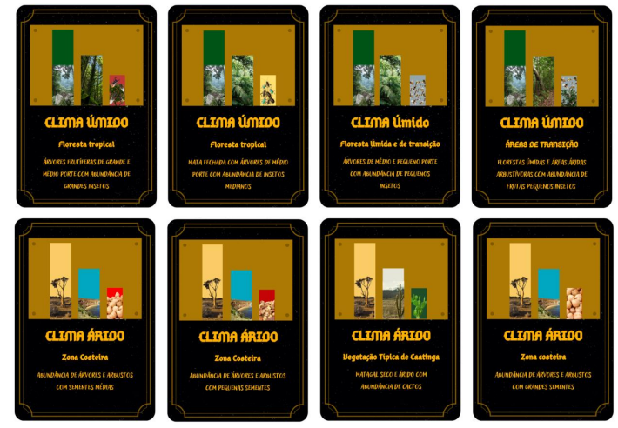
Fonte: Elaborada pelos autores (2023)
Trata-se de um jogo didático de aprofundamento que utiliza uma abordagem cooperativo-competitiva para fixar conceitos de pressões evolutivas e filogenia. O objetivo é aplicar esses conhecimentos na associação entre espécies e habitats, construindo uma árvore filogenética que destaca o grau de parentesco evolutivo entre os tentilhões.
O jogo ocorreu em duas etapas. Na primeira, os participantes associaram as características de tentilhões com pressões seletivas do habitat, simulando um processo de seleção natural. Na segunda etapa, utilizaram as características para elaborar um cladograma, seguindo um roteiro com passos específicos.
Figura 2: Cartas contendo as espécies de tentilhões e suas características

Fonte: Elaborada pelos autores (2023)
Os alunos foram divididos em grupos para facilitar a comunicação e trabalho em equipe e cada grupo recebeu cartas contendo habitats e suas características e cartas contendo espécies de tentilhão com suas respectivas características. As características do habitat funcionam como pressões seletivas, cada pressão seletiva se relaciona a uma característica específica de um tentilhão, os grupos deveriam usar essa associação para selecionar a espécie de tentilhão contendo as características mais bem adaptadas para todos os habitats. Quando o grupo terminou o processo de seleção, a etapa de montagem do cladograma foi iniciada. Nessa etapa, o grupo deveria montar o cladograma evidenciando o parentesco entre cada indivíduo, por meio do compartilhamento de características e destacar quais as sinapomorfias são compartilhadas entre os táxons. O grupo vencedor seria aquele que terminasse as duas etapas em menos tempo e tivesse cometido o menor número de erros.

4. RESULTADOS E DISCUSSÃO
4.1. QUESTIONÁRIO PRÉ-TESTE
Os resultados iniciais dizem respeito aos dados obtidos por meio da atividade de avaliação do conhecimento prévio aplicada a um grupo de vinte e dois alunos. Esses resultados desempenharam um papel fundamental na orientação e estruturação da pesquisa, uma vez que revelaram o nível de conhecimento dos alunos da amostra em relação aos temas ligados à teoria evolutiva. Para preservar a privacidade dos indivíduos, os alunos serão referenciados por códigos na discussão, utilizando a nomenclatura aX (onde "a" representa "aluno" e "X" corresponde ao número do aluno, como 1, 2, 3 etc).
Os resultados obtidos na primeira questão do questionário pré-teste (Com suas palavras descreva o que é Evolução) revelaram uma variedade de compreensões dos estudantes sobre o processo evolutivo. Para esta questão, a resposta esperada seria a associação do conceito de evolução com o desenvolvimento de características dos indivíduos, visto que os alunos ainda não haviam tido contato com o assunto, pois o mesmo só é abordado no ensino médio. Desse modo, apenas 13% dos alunos mencionaram o conceito de seleção natural, demonstrando uma percepção limitada do papel do ambiente na evolução (Figura 3). Essa observação está alinhada aos estudos recentes que também identificaram lacunas na compreensão dos estudantes em relação à seleção natural (Shtulman, 2017; Alves, 2019; Mead et al., 2019). De tal forma, existe a necessidade de enfatizar uma abordagem da seleção natural como um mecanismo central na evolução, sendo fundamental para uma compreensão mais profunda dos processos evolutivos.
Figura 3: Frequência das respostas da primeira questão do questionário pré-teste em relação às concepções dos alunos sobre o conceito de Evolução. 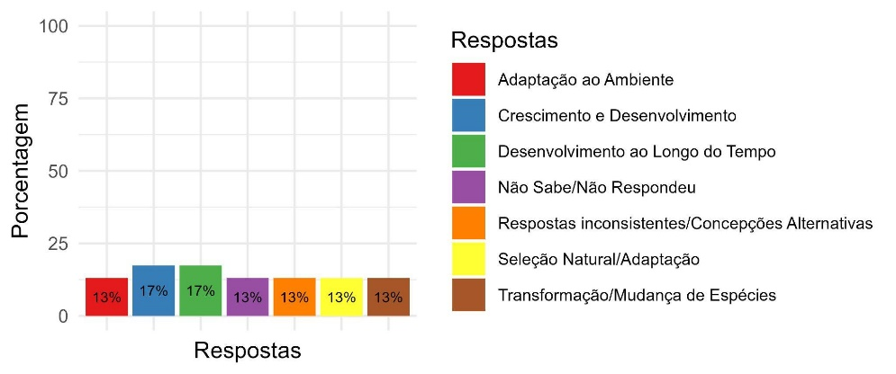
Fonte: Elaborada pelos autores (2023)
Outro achado relevante foi que 13% dos alunos associaram a evolução exclusivamente à adaptação de um indivíduo a um ambiente específico. No entanto, essa perspectiva não considera as pressões evolutivas que agem ao longo de gerações e o tempo necessário para as mudanças ocorrerem. Essa concepção limitada pode ser um reflexo da falta de clareza sobre os conceitos de tempo geológico e mudanças graduais, aspectos essenciais para a compreensão da evolução (Silva, 2019; Castro, 2020; Nunes, 2022).
Em relação ao desenvolvimento de características das espécies, 47% dos alunos mencionaram essa ideia. Dentro desse grupo, 17% dos estudantes associaram essa transformação apenas ao ciclo de vida de um indivíduo, demonstrando uma visão restrita da escala evolutiva. Essa perspectiva pode estar relacionada à dificuldade de transpor o conceito de desenvolvimento individual para uma escala temporal mais ampla, como a evolução das espécies (Nehm; Schonfeld, 2007; Lima; Araújo; Lima, 2021).
Uma porcentagem das respostas (13%), como as dadas por a8 e a12 (aluno número 8 e aluno número 12), ilustram um entendimento inicial de que a evolução envolve mudanças ao nível de grupo, com a percepção de que uma espécie pode dar origem a outra. Essa ideia de modificação entre espécies está alinhada com o conceito de especiação, sugerindo uma compreensão superficial sobre o processo evolutivo. No entanto, essas respostas também evidenciam concepções equivocadas, como a visão da evolução como um processo linear e progressivo, em que um ser menos desenvolvido evolui para um mais desenvolvido.
A resposta de a8 "Quando uma espécie de animal vira outra espécie, por exemplo a teoria evolução do macaco que com o passar do tempo vira homo sapiens" mostra essa ideia de transformação direta, reforçando a noção incorreta de que o ser humano teria evoluído do macaco, ao invés de compartilhar um ancestral comum com ele. A resposta de a12 "Evolução é tipo algum animal evoluir para uma espécie mais inteligente, também pode ser a evolução do macaco para o homem ou evolução do mundo, ou das máquinas" expande essa concepção errônea ao misturar a ideia de evolução biológica com evolução tecnológica, além de reiterar o equívoco da progressão linear. Essas visões refletem uma compreensão limitada dos processos de ancestralidade comum e de parentesco evolutivo, o que reforça a necessidade de uma educação que contextualize adequadamente os mecanismos e o caráter ramificado da evolução.
Por fim, 17% dos alunos relacionaram o desenvolvimento de características das espécies a um longo período, sugerindo uma compreensão inicial de que a evolução ocorre gradualmente ao longo de extensos períodos geológicos. Essa noção está em consonância com a visão científica e evidencia a importância do entendimento do papel do tempo na evolução (Alves, 2019; Silva, 2019; Castro, 2020).
A segunda questão do questionário: “Você sabe como ocorre o processo evolutivo? Se sim, descreva-o.”, abordou o entendimento dos alunos sobre como ocorre o processo evolutivo (Figura 4). Para esta questão era esperado que grande parte dos alunos não tivesse tido contato com o conceito de processos evolutivos. Os resultados revelaram uma diversidade de compreensões, indicando a necessidade de aprofundar o ensino desse conceito. Uma parcela considerável dos alunos, representando 47% dos respondentes, não soube fornecer uma resposta adequada, o que evidencia lacunas na compreensão do processo evolutivo.

Figura 4: Frequência das respostas da segunda questão do questionário pré-teste em relação às concepções dos alunos de como ocorre o processo evolutivo.
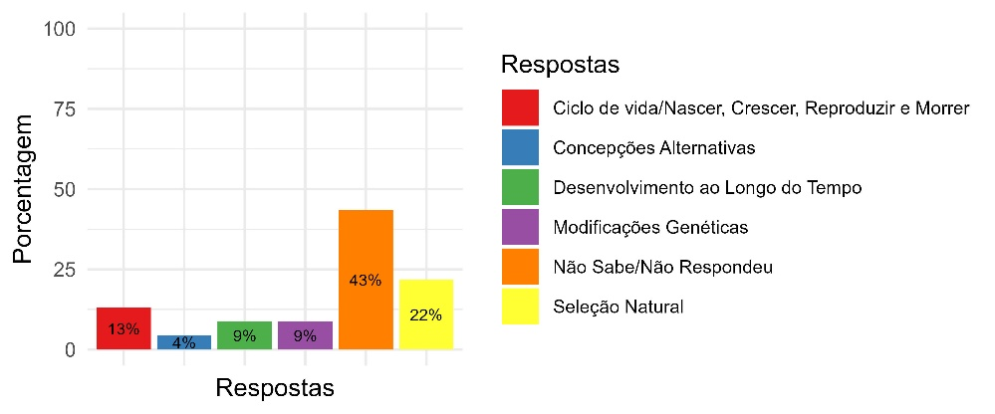
Fonte: Elaborada pelos autores (2023)
Outro aspecto interessante é que 4% dos alunos apresentaram concepções alternativas sobre o processo evolutivo. Esse achado está em consonância com o trabalho de Shtulman (2017), que destaca como as concepções alternativas podem influenciar a compreensão dos alunos em temas científicos. Isso demonstra que algumas ideias prévias podem estar interferindo na compreensão correta do conceito, corroborando com a discussão de Nunes (2022) sobre a influência negativa das pré-concepções dos alunos no ensino de evolução.
Por outro lado, 22% dos alunos associaram corretamente o processo evolutivo à seleção natural e à adaptação do indivíduo ao ambiente. Esse resultado é promissor, sugerindo que alguns estudantes têm uma compreensão da interação entre os mecanismos evolutivos e o ambiente. Isso pode ser visto como um ponto positivo para iniciar a exploração dos conceitos envolvidos no processo evolutivo (Nehm; Schonfeld, 2007; Miranda, 2019).
A menção às modificações genéticas como parte do processo evolutivo foi observada em 9% das respostas. No entanto, esses alunos não relacionaram diretamente as modificações genéticas com a seleção natural, o que pode indicar a necessidade de reforçar a interligação desses conceitos durante a realização das aulas de evolução (Mead et al., 2019; Lima; Araújo; Lima, 2021).
As respostas dos alunos revelam concepções contrastantes sobre a relação entre o processo evolutivo e o tempo, refletindo uma visão limitada da escala temporal da evolução. Um grupo de alunos (13%) compreendeu o processo evolutivo como ocorrendo durante o ciclo de vida do indivíduo, associando-o às fases do desenvolvimento, como nascer, crescer, reproduzir e morrer. A resposta de a23 "O processo evolutivo acontece com o tempo, que vai aprendendo a se evoluir de acordo com o seu tempo" indica uma compreensão de que a evolução ocorre ao longo do tempo, mas enfatiza um desenvolvimento individual, sugerindo que os organismos "aprendem" a evoluir. Já a4 "Bom, é uma fase que dá pra justificar que os seres humanos têm o poder de evoluir a cada momento" também foca no desenvolvimento individual e imediato, sem considerar a escala de gerações e as mudanças populacionais.
Apenas 9% dos alunos relacionaram o processo evolutivo a um longo período, evidenciando a compreensão da necessidade de extensos intervalos temporais para observar mudanças significativas nas populações. A resposta de a5 "Ocorre com os seres se adaptando ao longo dos tempos às circunstâncias que vivem" apresenta uma visão mais próxima do conceito evolutivo, relacionando a adaptação às mudanças ambientais ao longo do tempo. No entanto, a ideia permanece vaga em relação ao longo intervalo temporal necessário para as transformações evolutivas em nível de população. Esses exemplos destacam a dificuldade dos alunos em entender que a evolução se dá ao longo de escalas geológicas e não se limita ao desenvolvimento individual. Essa confusão reforça a importância de contextualizar a evolução de forma mais ampla, promovendo uma compreensão que abrange gerações e mudanças significativas nas populações ao longo de períodos extensos (Castro, 2020; Lima; Araújo; Lima, 2021; Nunes, 2022).
Em síntese, os resultados da segunda questão indicam uma gama de concepções sobre o processo evolutivo entre os alunos. A análise dessas respostas à luz de trabalhos anteriores (Santos; Klassa, 2012; Alencar, 2019; Silva, 2019; Castro, 2020) destaca a necessidade de estratégias pedagógicas que abordam as concepções alternativas e promovam uma compreensão mais precisa e abrangente da evolução.
Em conjunto, esses resultados destacam a diversidade de concepções que os alunos têm sobre o processo evolutivo. Essa diversidade pode ser atribuída a diferentes fatores, incluindo as representações culturais, experiências anteriores de aprendizagem e a abordagem do tema em sala de aula. Para promover uma compreensão mais precisa e completa da evolução, é fundamental abordar tais concepções iniciais por meio de estratégias pedagógicas que enfatizem os princípios fundamentais da seleção natural, do tempo geológico e das mudanças graduais ao longo das gerações.
Na terceira questão (Você sabe o que significa parentesco evolutivo? Se sim, descreva-o.), em que aborda a concepção dos alunos sobre o conceito de parentesco evolutivo, uma ideia fundamental para a compreensão precisa da evolução, os resultados revelam padrões interessantes. Era esperado que os alunos não tivessem conhecimentos sólidos em relação ao conceito de parentesco evolutivo. De tal forma, 57% demonstraram não saber como definir o parentesco evolutivo, enquanto 10% apresentaram concepções alternativas ou respostas inconsistentes ao tentar descrevê-lo (Figura 5).
Figura 5: Frequência das respostas da terceira questão do questionário pré-teste em relação às concepções dos alunos sobre o conceito de parentesco evolutivo.
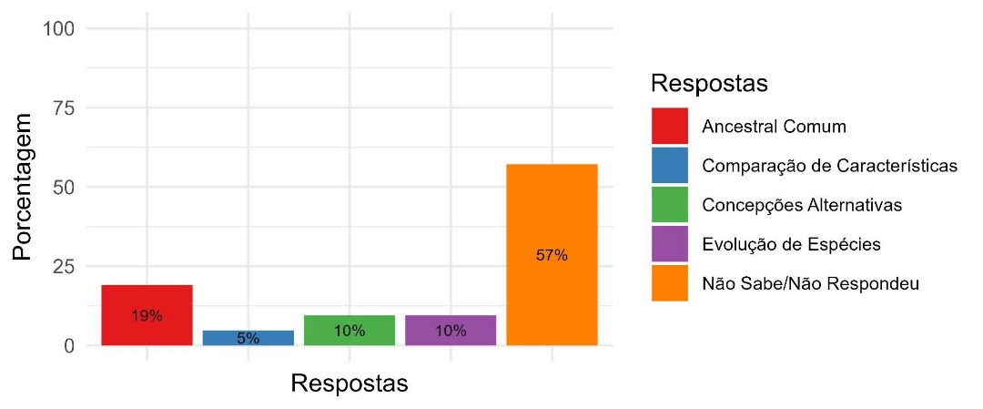
Fonte: Elaborada pelos autores (2023)
Cerca de 19% dos alunos relacionaram o parentesco evolutivo à presença de um ancestral comum entre as espécies, sugerindo uma compreensão mais aprofundada. Por outro lado, 10% dos alunos estabeleceram uma conexão entre os conceitos de parentesco e evolução das espécies, indicando um entendimento parcial do conceito. Além disso, 5% utilizaram comparações de características entre diferentes espécies para ilustrar a existência de parentesco evolutivo.
Esses resultados ressaltam a necessidade de enfatizar o ensino do conceito de parentesco evolutivo, uma vez que uma porcentagem significativa dos alunos demonstrou não ter uma compreensão clara deste conceito. Em virtude disso, estudos anteriores destacam a importância do desenvolvimento conceitual em evolução e indicam a necessidade de estratégias pedagógicas eficazes para fomentar uma compreensão precisa desse tema (Nehm; Schonfeld, 2007; Diedrich, 2019; Mead et al., 2019).
Além disso, a discrepância entre os alunos que relacionaram o parentesco evolutivo com a existência de um ancestral comum e aqueles que não o fizeram pode ser atribuída à complexidade do conceito e à necessidade de uma abordagem pedagógica que enfatize as relações filogenéticas. Estudos como os de Santos e Calor (2007), Albuquerque (2020) e Castro (2020) ressaltam a importância da sistemática filogenética no ensino de biologia evolutiva e destacam que tal abordagem pode influenciar positivamente o aprendizado de conceitos evolutivos.
A quarta questão apresentava a imagem de um cladograma contendo os seguintes seres vivos: bactérias, protozoários, peixe, baleia, pássaro, estrela-do-mar, ostra e coral. O objetivo era analisar o cladograma e selecionar a alternativa correta. Os resultados desta questão revelam uma dificuldade na interpretação de cladogramas por parte dos alunos. Um percentual significativo de 76% dos estudantes apresentou uma interpretação incorreta do cladograma e do processo evolutivo que ele representava. Esse achado está em consonância com estudos anteriores que ressaltam as dificuldades dos alunos em compreender e interpretar visualmente informações relacionadas à evolução (Nunes, 2022; Alencar, 2019).
A quinta questão continha um texto sobre o comprimento do pescoço de girafas e as vantagens dessa característica. O objetivo era selecionar a alternativa que melhor explicasse como essa espécie adquiriu tal característica. A questão procurava identificar conexões entre as concepções dos alunos e as teorias evolutivas de Darwin e Lamarck. Observamos resultados que podem estar associados a concepções prévias arraigadas. Notavelmente, 74% dos respondentes relacionaram a evolução das girafas com a lei do uso e desuso de Lamarck, enquanto o restante dividiu-se entre a lei de transmissão de características adquiridas de Lamarck e a teoria da seleção natural de Darwin (Figura 6). Esse resultado ressalta a persistência de ideias incorretas sobre a evolução, mesmo em face do ensino formal, corroborando com achados similares em outras pesquisas (Shtulman, 2017; Lima; Araújo; Lima, 2021; Coutinho, 2013).
Figura 6: Frequência das respostas da quinta questão do questionário pré-teste em relação à conexão das concepções dos alunos com as teorias evolutivas de Darwin e Lamarck.
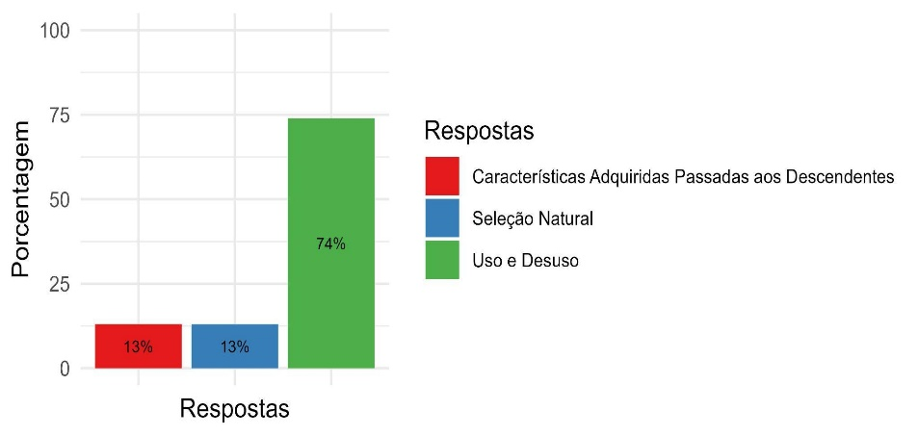
Fonte: Elaborada pelos autores (2023)
Esses resultados destacam a necessidade contínua de abordagens pedagógicas mais eficazes e estratégias de ensino inovadoras para corrigir concepções errôneas dos alunos e promover uma compreensão mais precisa e alinhada às teorias científicas sobre evolução (Castro, 2020; Santos; Calor, 2007). A importância de abordar a evolução de maneira contextualizada e utilizando diferentes estratégias de ensino é ressaltada por estudos que demonstram a influência positiva do desenvolvimento profissional de professores na promoção do entendimento evolutivo dos alunos (Nehm; Schonfeld, 2007; Cunha, 2012; Mead et al., 2019). Portanto, esses resultados enfatizam a necessidade de aprimorar a educação em evolução, buscando superar concepções alternativas arraigadas e promover um entendimento mais preciso das teorias evolutivas.

4.2. QUESTIONÁRIO PÓS-TESTE
Nesta seção, serão expostos os resultados da etapa final da sequência didática, que envolveu a aplicação do questionário pós-teste aos grupos experimental e controle. Como delineado na metodologia, é importante ressaltar que o questionário pós-teste continha algumas perguntas iguais às do questionário diagnóstico e outras distintas, abordando o conteúdo específico trabalhado durante a sequência didática. Para preservar a privacidade dos indivíduos, na discussão, os alunos serão referidos por códigos: os alunos do grupo controle serão identificados como acX (onde "a" representa aluno, "c" controle, e "X" o número do aluno, como 1, 2, 3...), enquanto os do grupo experimental serão denominados aeX (com "a" para aluno, "e" para experimental, e "X" o número do aluno).
Os resultados da primeira questão do questionário pós-teste (Descreva como ocorre o processo evolutivo) revelam padrões distintos entre os grupos experimental e controle, o que pode ser compreendido à luz de estudos recentes na área de ensino da evolução (Alves, 2019; Diedrich, 2019, Silva, 2019). No grupo controle, observou-se um percentual significativo de alunos (18%) que não conseguiu apresentar uma explicação coerente sobre o processo evolutivo, enquanto um número ainda maior (27%) utilizou concepções alternativas para abordar esse tema (Figura 7).
Figura 7: Frequência das respostas da primeira questão do questionário pós-teste em relação às concepções dos alunos de como ocorre o processo evolutivo.
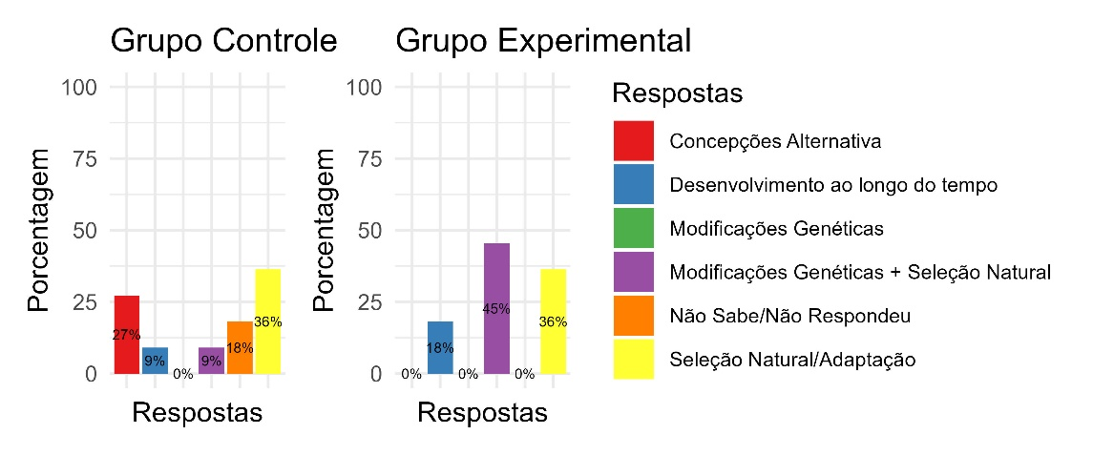
Fonte: Elaborada pelos autores (2023)
Todos os alunos deste grupo demonstraram capacidade para expressar respostas consistentes, evidenciando uma compreensão mais sólida e embasada sobre o processo evolutivo. Uma parcela significativa dos alunos (45%) estabeleceu uma associação entre o processo de seleção natural e as modificações genéticas. Outra parte dos alunos do grupo experimental (36%) explicou o processo evolutivo como mudanças e adaptações motivadas por pressões ambientais, ligando-o corretamente ao conceito de seleção natural. Enquanto o restante (18%) associou o processo evolutivo com mudanças que ocorrem ao longo do tempo. Resultados que sugerem uma compreensão mais aprofundada dos mecanismos envolvidos no processo evolutivo por parte desses alunos.
A resposta de ae3 "São modificações adquiridas ao longo do tempo por meio de adaptação ao ambiente" exemplifica essa compreensão, mostrando que o aluno relaciona as transformações evolutivas com a adaptação às pressões ambientais. De forma semelhante, ae8 "O processo evolutivo acontece por meio de transformações ao longo de um período de tempo" e ae11 "O processo evolutivo ocorre através de mutações que ocorrem ao longo do tempo" também reforçam o entendimento de que a evolução envolve mudanças graduais influenciadas por fatores ambientais e genéticos. Esse padrão de respostas evidencia a importância de enfatizar os conceitos centrais de seleção natural e adaptação ao ambiente no ensino da evolução, promovendo uma base conceitual sólida (Santos; Klassa, 2012; Lima; Araújo; Lima, 2021).
Esse resultado corrobora os trabalhos de Alves (2019), Mead et al. (2019) e Nunes (2022), que defendem a importância da promoção de padrões claros de pensamento evolutivo e demonstram como uma abordagem pedagógica eficaz pode impactar positivamente o entendimento dos estudantes sobre esses conceitos complexos.
A análise dos resultados da segunda questão do questionário pós-teste (Descreva o que é parentesco evolutivo) aponta diferenças notáveis nas respostas entre os grupos experimental e controle, oferecendo percepções relevantes sobre a compreensão dos alunos quanto ao conceito de parentesco evolutivo. No grupo controle, embora a maioria dos alunos (55%) tenha associado corretamente o conceito de parentesco evolutivo à presença de um ancestral comum, ainda houve uma parcela que apresentou dificuldades em elaborar respostas adequadas (9%) ou recorreu a concepções alternativas (9%) (Figura 8).
Figura 8: Frequência das respostas da segunda questão do questionário pós-teste em relação às concepções dos alunos sobre o conceito de parentesco evolutivo 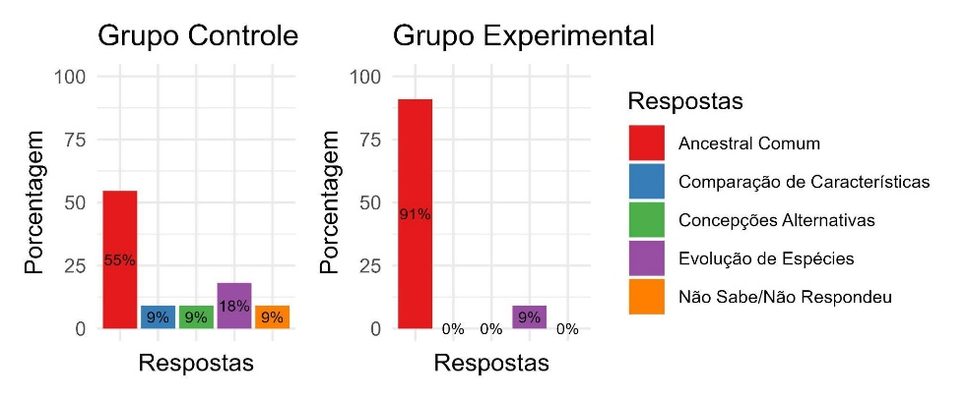
Fonte: Elaborada pelos autores (2023)
Respostas como a de ac10, que descreve o parentesco como "uma característica do nosso antepassado que herdamos", e ac9, que explica o processo como uma sequência de evolução ao descrever que “acontece quando uma espécie vai se evoluindo, quando a espécie antiga tinha só uma cor de pelo, mesma espécie se evoluindo e apareceu outro tom de pelo” indicam que, embora os alunos demonstrem uma noção inicial de ancestralidade e sua relação com a evolução, a compreensão conceitual ainda é limitada. Essa fragilidade conceitual resulta em explicações pouco consistentes, evidenciando que a familiaridade com os princípios de evolução e parentesco evolutivo ainda não está consolidada.
Por outro lado, o grupo experimental apresentou um desempenho muito mais sólido e uniforme na compreensão do conceito de parentesco evolutivo. Cerca de 91% dos alunos desse grupo utilizaram a existência de um ancestral comum como base para explicar o parentesco evolutivo, o que sugere uma compreensão mais alinhada com as estruturas conceituais da sistemática filogenética (Santos; Calor, 2007; Lopes et al., 2014). Esses resultados são consistentes com os trabalhos de Guimarães (2005), Santos e Calor (2007) e Castro (2020), que destacam a eficácia da abordagem pedagógica da sistemática filogenética na promoção da compreensão dos alunos sobre relações evolutivas e parentesco entre diferentes espécies.
O impacto positivo da abordagem experimental na compreensão do conceito de parentesco evolutivo pode ser interpretado à luz do estudo de Lima, Araújo e Lima (2021), que destaca a importância de metodologias alternativas no ensino da evolução. Além disso, a observação de uma diminuição das respostas incorretas e a predominância de respostas alinhadas com os princípios científicos corroboram as conclusões de Mead et al. (2019), indicando que abordagens pedagógicas bem estruturadas e embasadas podem resultar em melhorias significativas no entendimento dos alunos sobre conceitos evolutivos complexos. Portanto, os resultados da segunda questão sugerem que a utilização da abordagem da sistemática filogenética no grupo experimental contribuiu para uma compreensão mais precisa e aprofundada do conceito de parentesco evolutivo em comparação ao grupo controle.
Os resultados da terceira questão do questionário pós-teste (Descreva o que são caracteres homólogos e por que são importantes para compreender o processo evolutivo) apontam um padrão intrigante na compreensão dos alunos em relação ao conceito de órgãos homólogos e sua importância para a teoria da evolução. No grupo controle, observou-se uma distribuição variada de respostas (Figura 9). Embora uma parte significativa dos alunos tenha conseguido fornecer uma definição correta para o conceito de órgãos homólogos (45%), observa-se que uma parcela considerável recorreu a concepções alternativas (27%) ou não conseguiu elaborar uma explicação consistente do conceito (9%). Respostas como as de ac10, que menciona "o desenvolvimento do antebraço... que antigamente o nosso antepassado não teve", e ac4, que se refere a "fósseis e características corporais", demonstram que esses alunos ainda não construíram uma base conceitual sólida sobre o tema, sugerindo dificuldades na compreensão das similaridades estruturais decorrentes de ancestrais comuns.
Figura 9: Frequência das respostas da segunda questão do questionário pós-teste em relação às concepções dos alunos sobre o conceito de órgãos homólogos. 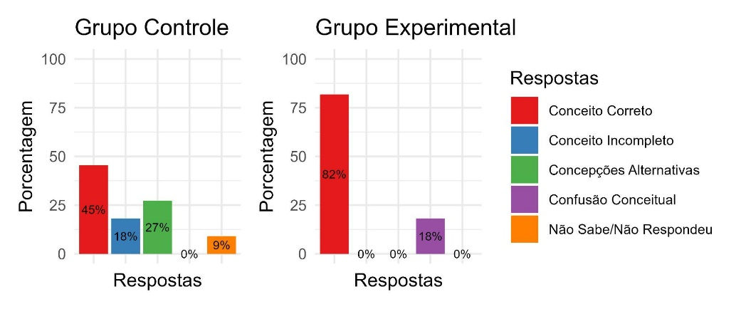
Fonte: Elaborada pelos autores (2023)
Por outro lado, o grupo experimental demonstrou um desempenho notavelmente mais sólido e consistente na compreensão dos órgãos homólogos. A maioria dos alunos desse grupo (82%) foi capaz de fornecer uma definição correta do conceito, enquanto apenas uma minoria (18%) apresentou confusão conceitual, como, por exemplo, ae11 que respondeu que “Homólogos são indivíduos da mesma origem que podem ou não ter funções diferentes”. A grande porcentagem de alunos fornecendo uma resposta adequada para o conceito de homologia sugere que a abordagem pedagógica da sistemática filogenética, aplicada no grupo experimental, facilitou a compreensão dos alunos sobre esse conceito complexo.
As respostas sobre a importância dos órgãos homólogos para a teoria da evolução também revelaram diferenças entre os grupos. No grupo controle, as respostas variaram, desde considerar os órgãos homólogos como evidência evolutiva até os associar a indicações de parentesco e ancestralidade (Figura 10). No entanto, no grupo experimental, a maioria das respostas (36%) destacou a importância dos órgãos homólogos como um indicativo de parentesco evolutivo. Esses resultados corroboram com as conclusões de Guimarães (2005), que enfatiza a relevância dos cladogramas no ensino da evolução, e refletem a pertinência de utilizar abordagens alternativas para aprimorar a compreensão dos alunos sobre conceitos evolutivos complexos (Santos; Calor, 2007; Lima; Araújo; Lima, 2021; Nunes, 2022).
Figura 10: Frequência das respostas da segunda questão do questionário pós-teste em relação às concepções dos alunos sobre a importância dos órgãos homólogos para a teoria da evolução.
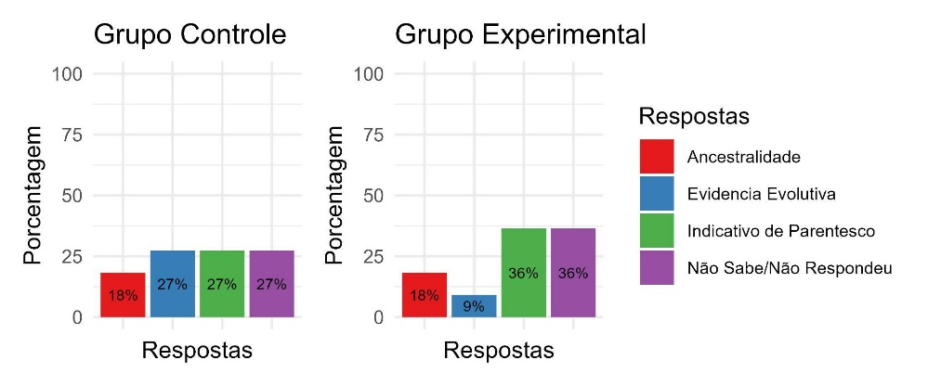
Fonte: Elaborada pelos autores (2023)
Além disso, a observação de que um número considerável de alunos no grupo experimental não respondeu (36%) sugere que, apesar da melhora na compreensão conceitual, ainda podem existir desafios na articulação das ideias aprendidas. Isso pode ser analisado à luz das discussões de Mead et al. (2019), sobre a necessidade de estratégias pedagógicas contínuas para reforçar e consolidar o entendimento dos alunos sobre conceitos evolutivos.
A quarta questão do questionário pós-teste (Explique o que são plesiomorfias, apomorfias e sinapomorfias) obteve resultados que evidenciam a importância crucial da abordagem pedagógica utilizada na compreensão de conceitos específicos da sistemática filogenética. No grupo controle, as respostas demonstram uma diversidade de compreensões e uma significativa presença de confusões conceituais (27%) e concepções alternativas (27%) que dificultam a definição correta dos conceitos de plesiomorfias, apomorfias e sinapomorfias (Figura 11).
Figura 11: Frequência das respostas da quarta questão do questionário pós-teste em relação às concepções dos alunos sobre os conceitos de plesiomorfias, apomorfias e sinapomorfias. 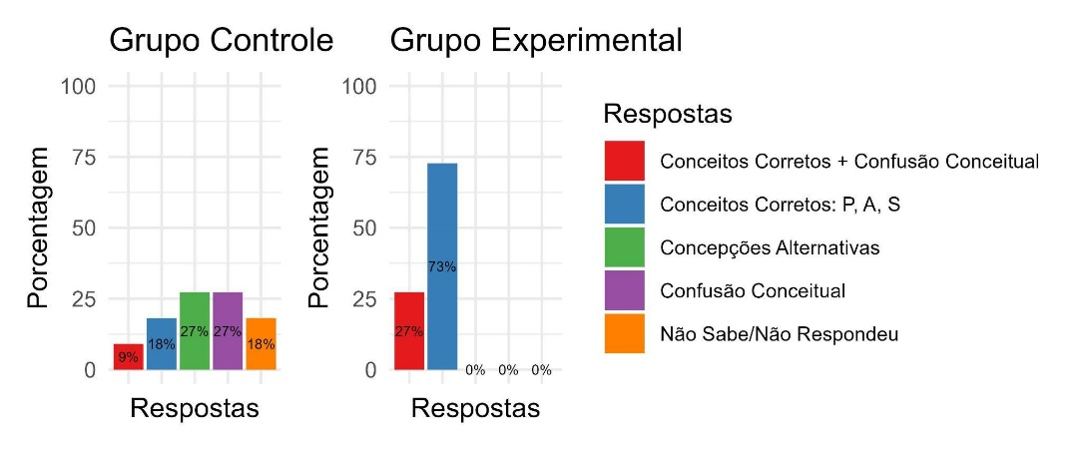
Fonte: Elaborada pelos autores (2023)
Apesar de alguns alunos exibirem uma compreensão inicial sobre esses termos, as respostas mostram pouco domínio e certa confusão ao tentar expressar as definições. Por exemplo, o aluno ac2 descreve plesiomorfias como “espécies mais primitivas”, enquanto ac4 menciona que “plesiomorfia é uma característica antiga”, ambas as descrições misturando conceitos taxonômicos e temporais de forma imprecisa. Já ac10 tenta definir cada termo, mas confunde a definição de sinapomorfia e apomorfia, sugerindo que “sinapomorfia é quando um ser ou indivíduo tem a mesma característica” e “apomorfia é quando um indivíduo se modifica geneticamente”, o que evidencia falta de clareza na compreensão dos mecanismos e papéis evolutivos. Esse panorama de respostas sugere um baixo domínio do assunto e a necessidade de aprofundamento para familiarizar os alunos com os conceitos e suas aplicações.
O grupo experimental evidenciou um entendimento mais sólido dos conceitos da sistemática filogenética, embora ainda houvesse confusões conceituais em 27% dos alunos. Mesmo entre aqueles que demonstraram certa dificuldade, todos os alunos utilizaram corretamente ao menos um dos conceitos abordados (plesiomorfias, apomorfias e sinapomorfias). Por exemplo, ae2 associou corretamente plesiomorfias a "espécies com características primitivas" e apomorfias a "espécies com características novas" além de definir sinapomorfias como "caracteres homólogos herdados de um ancestral comum recente." Da mesma forma, a7 definiu plesiomorfias como "características primitivas" e apomorfias como "características recentes" embora apresentasse uma compreensão parcial de sinapomorfias ao mencioná-las como "características evolutivas". Já a11 também demonstrou entendimento equivocado ao declarar que plesiomorfias "são quando as espécies são primitivas", porém faz uma associação mais coerente, por mais que seja uma compreensão mais superficial, quando relaciona apomorfias com "características novas" e conceitua corretamente sinapomorfias como "características novas compartilhadas em grupos". Esses exemplos ressaltam que, mesmo entre aqueles que não dominaram todos os conceitos, houve assimilação de aspectos centrais, mostrando a contribuição positiva do jogo CladeWay na consolidação de conceitos complexos da sistemática filogenética.
A comparação entre os grupos controle e experimental também destaca uma diferença marcante no percentual de alunos que não responderam à questão (18% no grupo controle e 0% no grupo experimental). Esse resultado evidencia da eficácia da abordagem do jogo CladeWay na motivação e engajamento dos alunos na aprendizagem desses conceitos desafiadores. A referida interpretação é respaldada pelas discussões de Calmanovici (2022) sobre o papel das metodologias alternativas na transformação da educação:
Existem diversas formas de ensinar e aprender, cada vez há mais necessidade de buscar novas metodologias que auxiliam nos processos de ensino e aprendizagem e favoreçam a relação entre alunos, professores e o conhecimento (Calmonovici, 2022, p. 10).
A abordagem de conceitos da sistemática filogenética, como plesiomorfias, apomorfias e sinapomorfias, no ensino de evolução exerce uma grande contribuição para a compreensão do processo evolutivo (Guimarães, 2005; Castro, 2020). Estes conceitos desempenham um papel muito importante na construção de árvores filogenéticas que representam as relações evolutivas entre as espécies, permitindo ao aluno uma experiência mais visual do processo evolutivo, facilitando na associação desses conceitos e conduzindo ele a uma fixação eficaz do conteúdo trabalhado (Santos; Calor, 2007; Santos; Calor, 2008). Isto posto, a verificação da compreensão destes conceitos complexos por alunos do grupo experimental, corrobora com a afirmação de que a utilização de métodos educacionais alternativos, como jogos, pode se mostrar uma abordagem altamente eficaz para a compreensão e fixação de conteúdos complexos, especialmente em áreas de aprendizado desafiadoras, como a biologia evolutiva.
As duas últimas perguntas do questionário buscavam verificar as habilidades dos alunos na interpretação de cladogramas, as questões eram objetivas e possuíam quatro alternativas, com apenas uma destas sendo correta. Os resultados revelaram uma grande dificuldade na leitura e interpretação de árvores filogenéticas pelos alunos de ambos os grupos. Na quinta questão, apenas 36% dos alunos do grupo controle escolheram a alternativa correta, enquanto o grupo experimental apresentou mais respostas corretas (45%); na sexta questão os números foram ainda menores, o grupo experimental apresentou 36% de acertos enquanto o grupo controle teve apenas 27%.
A dificuldade dos alunos na leitura e interpretação de cladogramas, conforme evidenciada pelos resultados das questões, aponta para um desafio significativo no ensino da evolução e da sistemática filogenética. A compreensão desses diagramas é crucial para a representação visual das relações evolutivas entre as espécies, e a dificuldade dos alunos nesse aspecto pode impactar sua compreensão geral dos mecanismos evolutivos (Guimarães, 2005; Santos; Calor, 2008).
Estratégias de ensino que enfatizam os conceitos fundamentais da sistemática filogenética aliadas a metodologias alternativas demonstram grande efetividade no ensino de evolução (Santos; Klassa, 2012; Albuquerque, 2020; Lima; Araújo; Lima, 2021). Portanto, utilizar sequências didáticas e abordagens ativas, como jogos educativos, pode facilitar a compreensão dos alunos e superar as dificuldades na interpretação de cladogramas e compreensão da sua importância para a representação do processo evolutivo.
No entanto, os resultados também sugerem que a quantidade limitada de aulas dedicadas a cada conteúdo pode ser um fator contribuinte para as dificuldades dos alunos. A pesquisa de Lima (2018) discute a importância da sequência didática como uma metodologia que permite explorar conceitos de forma mais aprofundada, permitindo que os alunos assimilem e apliquem o conhecimento de maneira mais eficaz. Desta forma, a complexidade dos conceitos presentes na sistemática filogenética somada a pouca disponibilidade de tempo para serem trabalhados de forma significativa se mostrou um dos principais obstáculos a serem superados.
Além disso, como destaca Valente (2018), em sua pesquisa sobre sala de aula invertida e ensino personalizado, é de extrema importância demandar esforços para adaptar abordagens de ensino que atendam às necessidades individuais dos alunos. A complexidade dos conceitos de cladogramas exige uma abordagem que permita um aprendizado mais individualizado, onde os alunos progridam no seu próprio ritmo e receber suporte adequado para superar dificuldades específicas. Portanto, é importante destacar o trabalho do professor como o indivíduo responsável por buscar novas alternativas que possibilitem que o conteúdo seja trabalhado de forma satisfatória e que o desenvolvimento individual dos alunos aconteça de modo eficaz.
Os resultados divergentes entre os grupos controle e experimental em praticamente todas as questões do questionário pós-teste reforçam a eficácia da utilização de instrumentos lúdicos na abordagem da sistemática filogenética para promoção de uma compreensão mais sólida e precisa dos conceitos presentes no conteúdo de evolução (Amorim, 2008; Coutinho, 2013; Morán, 2015). O grupo experimental, submetido a uma abordagem pedagógica mais abrangente e esclarecedora, demonstrou uma compreensão substancialmente aprimorada, indicando que a estratégia de ensino empregada pode ser um fator crucial na superação das concepções alternativas e no fortalecimento do entendimento cientificamente correto do processo evolutivo.
A análise comparativa entre os resultados do questionário do grupo controle e do grupo experimental, que participou do jogo didático, apresenta algumas limitações significativas. Em primeiro lugar, os resultados poderiam ter sido influenciados por fatores externos, como uma dedicação pessoal dos alunos do grupo experimental, que poderia não estar relacionada diretamente à metodologia utilizada, mas sim a um interesse maior em se engajar na atividade proposta. Dessa forma, é possível que alguns resultados positivos não sejam uma consequência exclusiva do uso do jogo, mas da disposição individual dos alunos envolvidos.
Além disso, existe uma limitação em termos de generalização dos achados. Embora os resultados indiquem que o uso de metodologias ativas, como jogos didáticos, pode promover um aprendizado mais eficaz e motivador, é importante reconhecer que essa contribuição pode não se replicar em todos os contextos educacionais. Os efeitos positivos observados podem variar em função de diferentes características institucionais, contextos culturais ou perfis de alunos, o que limita a abrangência das conclusões.
Apesar dessas limitações, é plausível inferir que a metodologia ativa desempenhou um papel importante no engajamento e aprendizado dos alunos, pois estudos prévios indicam que o aprendizado ativo, incluindo o uso de jogos, tende a ser mais eficaz que abordagens passivas em promover um melhor desempenho acadêmico e uma maior motivação (Corbo; Sasaki, 2021). Embora uma aula teórica adicional pudesse também contribuir para o resultado, o aprendizado ativo tem se mostrado uma estratégia eficiente em diversos contextos, impactando positivamente tanto o desempenho dos alunos quanto o ambiente de aprendizagem (Hugerat et al., 2020). Assim, metodologias ativas, como o uso do jogo didático, não apenas reforçam o conteúdo, mas também oferecem uma dinâmica de ensino que se estende além das limitações das aulas tradicionais, promovendo maior engajamento e absorção do conhecimento.
A utilização de métodos educacionais alternativos, como jogos, tem se mostrado uma abordagem altamente eficaz para a compreensão e fixação de conteúdos complexos, especialmente em áreas de aprendizado desafiadoras, como a biologia evolutiva (Nicola; Paniz, 2017; Alencar, 2019; Calmanovici, 2022). Essa abordagem educacional difere das tradicionais, ao envolver os alunos de maneira ativa e engajadora, promovendo uma aprendizagem mais profunda e significativa.
Shtulman (2017) destaca que as teorias intuitivas podem dificultar o aprendizado correto de conceitos científicos, mas jogos educativos, como o CladeWay, rompem com essas intuições inadequadas ao proporcionar uma experiência prática e tangível dos conceitos. Isso é especialmente relevante na biologia evolutiva, onde noções como seleção natural e parentesco evolutivo podem confundir os alunos e prejudicar o processo de aprendizagem (Guimarães, 2005; Coutinho, 2013; Costa, 2020). Nesse contexto, metodologias ativas se tornam agentes de mudança, promovendo uma aprendizagem autônoma e significativa, como demonstrado pelos resultados dos questionários utilizados nesta pesquisa, que apontam a eficácia da sequência didática lúdica na compreensão da sistemática filogenética e da evolução (Morán, 2015; Nicola; Paniz, 2017; Conceição; Mota; Baguil, 2020).
Além disso, o domínio do conteúdo pelo professor é essencial para garantir um controle eficaz do processo de ensino e adaptar o material às necessidades educacionais dos alunos (Cunha, 2012; Evangelista, 2010). A eficácia do ensino está diretamente relacionada à capacidade do professor de utilizar metodologias alternativas de forma adequada, já que a má aplicação dessas abordagens pode comprometer ainda mais a aprendizagem. Assim, o uso correto das metodologias ativas, como os jogos didáticos, pode ser uma ferramenta poderosa para melhorar o ensino de conceitos complexos.
Portanto, é necessário que novas metodologias sejam empregadas para auxiliar o processo de ensino, entretanto estas devem vir acompanhadas de uma formação contínua por parte dos professores (Oliveira, 2013; Calmanovici, 2022). Pois desta forma o objetivo primordial da educação, o aprendizado do aluno, pode ser alcançado com excelência.

5. CONSIDERAÇÕES FINAIS
A aplicação da sequência didática com o jogo CladeWay mostrou-se produtiva para o desenvolvimento conceitual de evolução entre alunos do ensino médio, facilitando-lhes a compreensão de conceitos complexos da biologia evolutiva. A melhora na assimilação do processo evolutivo foi evidente tanto no grupo controle quanto no experimental, destacando a relevância das aulas teóricas na construção da aprendizagem e na associação de conceitos, sendo crucial que sejam bem planejadas para garantir um entendimento significativo.
A diferença de desempenho entre os grupos controle e experimental, especialmente no pós-teste, destaca o valor do jogo CladeWay como uma metodologia alternativa promissora. O grupo experimental obteve uma compreensão mais profunda dos conceitos evolutivos e da sistemática filogenética, reforçando que o uso de abordagens lúdicas é uma ferramenta eficaz para o ensino. A complexidade da aprendizagem, intensificada pelas diferenças individuais dos alunos, exige a exploração contínua de novas metodologias que possam superar desafios e transformar essas particularidades em elementos que favoreçam o ensino e a aprendizagem.

AGRADECIMENTOS
Agradecemos à professora Claucyanne Vieira pela prontidão e apoio na realização da sequência didática, à bióloga Açucena A. F. Medeiros pelo auxílio ativo na execução da pesquisa, e ao Laboratório de Ecologia de Comunidades (LAECO) por disponibilizar o espaço essencial para a condução deste trabalho.

REFERÊNCIAS
ALENCAR, E. P. G. Pensar biologicamente é pensar evolutivamente: jogo didático como facilitador da aprendizagem dos conhecimentos em biologia evolutiva e seleção natural, com base na teoria da aprendizagem significativa. 2019. Dissertação (Mestrado em Ensino de Biologia) - Programa de Pós-Graduação Profissional em Ensino de Biologia em Rede Nacional, Universidade Federal de Alagoas, Maceió. 2019.
ALVES, I. O. Uma Sequência Didática sobre o ensino da evolução biológica a partir de uma perspectiva histórica. 2019. Dissertação (mestrado profissional) - Universidade Federal De Mato Grosso, Instituto De Biociências, Programa De Pós-Graduação Profissional Em Ensino De Biologia. Cuiabá. 2019.
AMORIM, D. S. Paradigmas pré-evolucionistas, espécies ancestrais e o ensino de zoologia e botânica. Ciência & Ambiente, v. 36, p. 125-150, 2008.
ARAÚJO, M. S.; LEITE, A. S. O “caminho das ervilhas”: recurso didático no ensino da genética mendeliana. Revista de Ensino de Ciências e Matemática, v. 11, n. 6, p. 514-529. 2020.
BARDIN, L. Análise de conteúdo. Edição 70. Presses Universitaires de France. 1977.
BOZKURT, O.; ATAY, T.; IŞIK, M. The effect of education supported by educational games on academic success and the resistance of knowledge. International Journal of Education Technology & Scientific Researches, v. 7, n. 18, 2022.
BRASIL. Ministério da Educação. Base Nacional Comum Curricular. Brasília: MEC, 2018.
CALMANOVICI, M. L. Jogos como possibilidade didática no ensino de Ciências e Biologia: uma revisão bibliográfica. 2022. Trabalho de conclusão de curso (Bacharelado e licenciatura - Ciências Biológicas) - Universidade Estadual Paulista (Unesp), Instituto de Biociências, Rio Claro. 2022.
CARNEIRO, A. P. N. A evolução biológica aos olhos de professores não licenciados. 2004. Dissertação (Mestrado em Educação) – Centro de Ciências da Educação, Universidade Federal de Santa Catarina, Florianópolis, 2004.
CASTRO, R. Sequência Didática para o ensino de sistemática filogenética aos alunos da 3ª série do Ensino Médio. 2020. Dissertação (mestrado profissional) – Universidade Estadual de Campinas, Instituto de Biologia. Campinas, SP. 2020.
CONCEIÇÃO, A. R.; MOTA, M. D. A.; BARGUIL, P. M. Jogos didáticos no ensino e na aprendizagem de Ciências e Biologia: concepções e práticas docentes. Research, Society and Development, n. 9, v. 5, p. e165953290-e165953290. 2020.
COUTINHO, C. Ensinando evolução através de filogenias: concepções dos professores e contribuição dos livros didáticos. 2013. Dissertação (mestrado) – Universidade Federal de Santa Maria, Centro de Ciências Naturais e Exatas, Programa de Pós-Graduação Ensino em Ciências: Química da Vida e Saúde, RS. 2013.
CORBO, A. R.; SASAKI, D. G. G. Using active learning methodologies in an introductory statistics course. Statistics Education Research Journal, v. 20, n. 2, p. 2-2, 2021.
CUNHA, M. B. Jogos no ensino de química: considerações teóricas para sua utilização em sala de aula. Química Nova na Escola, São Paulo. [s. L.], v. 34, n. 2, p. 92-98. 2012.
DIEDRICH, R. Jogos de tabuleiro: uma nova proposta de ensino de biologia e de clubes de ciências. 2019. Dissertação (mestrado) - Universidade Federal de Santa Catarina, Centro de Ciências Biológicas, Programa de Pós-Graduação em Ensino de Biologia, Florianópolis. 2019.
DIESEL, A.; DIESEL, D.; MARTINS, S. N. Metodologias ativas no Ensino Superior: um estudo de caso. In: Seminário de Educação, Conhecimento e Processos Educativos. Anais...v. 1, 2015.
EUN, Barohny. The zone of proximal development as an overarching concept: A framework for synthesizing Vygotsky’s theories. Educational Philosophy and Theory, v. 51, n. 1, p. 18-30, 2019.
EVANGELISTA, L. M. O lúdico e a Educação Ambiental na formação de professores: diálogos possíveis. Revista Polyphonía, v. 21, n. 1, p. 381-381. 2010.
GUIMARÃES, M. A. Cladogramas e evolução no ensino de Biologia. 2005. Dissertação (Mestrado em Educação para a Ciência) - Faculdade de Ciências, Universidade Estadual Paulista, Bauru. 2005.
GRÜBEL, J. M.; BEZ, M. R. Jogos educativos. Renote, v. 4, n. 2, 2006.
HUGERAT, M.; KORTAM, N.; MAROUN, N. T.; BASHEER, A. The educational effectiveness of didactical games in project-based science learning among 5th grade students. Eurasia Journal of Mathematics, Science and Technology Education, v. 16, n. 10, p. em1888, 2020.
LARA, I. C. M. Jogando com a Matemática na Educação Infantil e Séries Iniciais. São Paulo: Rêspel, 2003.
LEITE, Cristina. Teachers of natural sciences: some challenges and perspectives in Brazil. In: 9th International Conference on Higher Education Advances (HEAd'23). Editorial Universitat Politècnica de València, 2023. p. 835-841.

LEONE, F. R.; PINTO, C. G. C.; ROCHA, F. R.; BARROS, M. C. Evolução dos Jogos na Educação. In: BERNHARD, R.; OLIVEIRA, R. C.; FREITAS, S. R. S. (Org.) Serious Games - do lúdico à educação. Atena Editora, 2023. n. 110, p. 1-19.
LIMA, D. L. A importância da Sequência Didática como metodologia no ensino da disciplina de física moderna no ensino médio. Revista triângulo, v. 11, n. 1, p. 151-162. 2018.
LIMA, S. M. S.; ARAÚJO, M. S.; LIMA, M. M. O. Metodologias alternativas no ensino de Evolução em uma escola pública do Piauí. Revista de Ensino de Ciências e Matemática, v. 12, n. 1, p. 1-15. 2021.
LOPES, S. G. B. C.; CHOW, F.; LAHR, D. J. G.; TURRINI, P. Noções básicas de sistemática filogenética. Diversidade biológica, História da vida na Terra e Bioenergética. São Paulo: USP/Univesp/Edusp. 2014.
MAIDIN, R. Vygotsky sociocultural approach in early childhood education. International Journal of Modern Education. 2020.
MAZZAROLO, L. A. Conceitos básicos de sistemática filogenética. Salvador: UFBA. p. 24. 2005.
MEAD, L. S.; KOHN, C.; WARWICK, A.; SCHWARTZ, K. Applying measurement standards to evolution education assessment instruments. Evolution: Education and Outreach, v. 12, n. 1, p. 1-14. 2019.
MIRANDA, A. C. V. Confecção de um livro-jogo como estratégia de ensino de evolução biológica. 2019. Dissertação (mestrado profissional) – Universidade Federal do Rio de Janeiro, Centro de Ciências da Saúde, Instituto de Biologia. / Programa de Mestrado Profissional em Ensino de Biologia em Rede Nacional – ProfBio. 2019.
MOORE, L.; GRAHAM, A.; DIAMOND, I. On the feasibility of conducting randomised trials in education: case study of a sex education intervention. British Educational Research Journal, v. 29, n. 5, p. 673-689, 2003.
MORÁN, J. Mudando a educação com metodologias ativas. Coleção mídias contemporâneas. Convergências midiáticas, educação e cidadania: aproximações jovens, v. 2, n. 1, p. 15-33. 2015.
NEHM, R. H.; SCHONFELD, I. S. Does increasing biology teacher knowledge of evolution and the nature of science lead to greater preference for the teaching of evolution in schools? Journal of Science Teacher Education, v. 18, n. 5, p. 699 – 723. 2007.
NICOLA, J. A.; PANIZ, C. M. A importância da utilização de diferentes recursos didáticos no Ensino de Ciências e Biologia. InFor, v. 2, n. 1, p. 355-381. 2017.
NUNES, R. R. A. Revisão bibliográfica sobre o uso modelos didáticos no ensino de evolução. 2022. Monografia (Especialização) — Instituto Federal do Espírito Santo. Programa de Pós-Graduação Latu Sensu em Práticas Pedagógicas. Santa Teresa. 2022.
OLIVEIRA, M. M. Sequência Didática Interativa ao processo de formação de professores. Petrópolis, RJ: Vozes. 2013.
PARTOVI, T.; RAZAVI, M. R. The effect of game-based learning on academic achievement motivation of elementary school students. Learning and Motivation, v. 68, p. 101592, 2019.
RODRIGUES, T. T.; KEPPEL, M. F.; CASSOL, R. O método indutivo e as abordagens quantitativa e qualitativa na investigação sobre a aprendizagem cartográfica de alunos surdos. PESQUISAR–Revista de Estudos e Pesquisas em Ensino de Geografia, v. 6, n. 9, p. 77- 91. 2019.
ROSA, P. R. S. Uma introdução à pesquisa qualitativa em ensino de ciências. Campo Grande: Universidade Federal de Mato Grosso do Sul. 2013.
RUTHVEN, K.; MERCER, N.; TABER, K. S.; GUARDIA, P.; HOFMANN, R.; ILIE, S.; ... RIGA, F. A research-informed dialogic-teaching approach to early secondary school mathematics and science: the pedagogical design and field trial of the epiSTEMe intervention. Research Papers in Education, v. 32, n. 1, p. 18-40, 2017.
SANTOS, C. M. D.; CALOR, A. R. Ensino de biologia evolutiva utilizando a estrutura conceitual da sistemática filogenética-I. Ciência & Ensino, v. 1, n. 2, p. 1-8. 2007.
SANTOS, C. M. D.; CALOR, A. R. Using the logical basis of phylogenetics as the framework for teaching biology. Papéis Avulsos de Zoologia, v.48, p. 199-211. 2008.
SANTOS, C. M. D.; KLASSA, B. Despersonalizando o ensino de evolução: ênfase nos conceitos através da sistemática filogenética. Educação: teoria e prática, v. 22, n. 40, p. 62- 80. 2012a.
SANTOS, C. M. D.; KLASSA, B. Sistemática filogenética hennigiana: revolução ou mudança no interior de um paradigma? Scientiae Studia, v. 10, p. 593-612, 2012b.
SABEC, G. Z.; JESUS, R. A. de; TEIXEIRA, D. G.; ALEXANDRE, M. M.; JUNIOR, A. J. R. Changing education with active methodologies / Mudando a educação com metodologias ativas. Brazilian Journal of Development, [S. l.], v. 6, n. 6, p. 41524–41539, 2020. DOI: 10.34117/bjdv6n6-624. Disponível em: https://ojs.brazilianjournals.com.br/ojs/index.php/BRJD/article/view/12351. Acesso em: 5 nov. 2024.
SHTULMAN, A. Scienceblind: why our intuitive theories about the world are so often wrong. Hachette UK. 2017.
SILVA, C. S.; SOARES, M. H. F. B. Bibliographic study on the concept of game, playful culture, and research approaches in a scientific journal of Chemistry Education. Ciência & Educação (Bauru), v. 29, p. e23003, 2023.
SILVA, M. L. A gamificação como ferramenta no processo de ensino e aprendizagem contemporâneo em aulas de Biologia no Ensino Médio. 2019. Dissertação (Mestrado Profissional em Ensino de Biologia em Rede Nacional) — Instituto de Ciências Biológicas e da Saúde, Programa de Pós Graduação em Ciências Biológicas e da Saúde, Universidade Federal de Alagoas, Maceió. 2019.
STRAPASON, L. P. R.; BISOGNIN, E. Pedagogical games for teaching functions in the first year of High School. Bolema: Boletim de Educação Matemática, v. 27, p. 579-595, 2013.
TABER, K. S. Experimental research into teaching innovations: responding to methodological and ethical challenges. Studies in Science Education, v. 55, n. 1, p. 69-119, 2019.
TULARAM, G. A.; MACHISELLA, P. Traditional vs non-traditional teaching and learning strategies-the case of e-learning! International Journal for Mathematics Teaching and Learning, v. 19, n. 1, p. 129-158, 2018.
VYGOTSKI, L. S. A formação social da mente. Psicologia, v. 153, p. V631. 1989.
VYGOTSKI, L. S. Interaction between learning and development. In: COLE, M.; JOHN-STEINER, V.; SCRIBNER, S.; SOUBERMAN, E. Mind in society: the development of higher psychological processes. Cambridge, MA: Harvard University Press, 1978. p. 79–91.

Universidade Federal do Piauí, Floriano, Piauí. E-mail: agnaldosampa@gmail.com.  https://orcid.org/0009-0007-6540-3088
IFMA, Caxias, Maranhão. E-mail: daniel.veras@ifma.edu.br https://orcid.org/0000-0002-3317-7721
IFMA, Caxias, Maranhão. E-mail: guilherme.lustosa@ifma.edu.br https://orcid.org/0000-0003-0589-8051
IFMA, Caxias, Maranhão. E-mail: arlene.silva@ifma.edu.br https://orcid.org/0000-0003-3212-879X
Material suplementar: O jogo didático Cladeway utilizado na pesquisa pode ser acessado pelo DOI: https://doi.org/ 10.5281/zenodo.15649299

